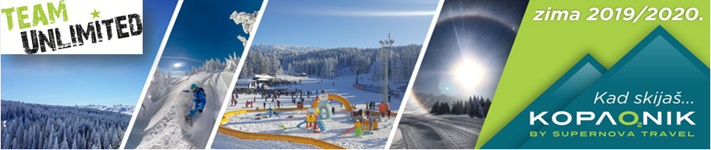
UNLIMITED DEČIJI SKI KAMP
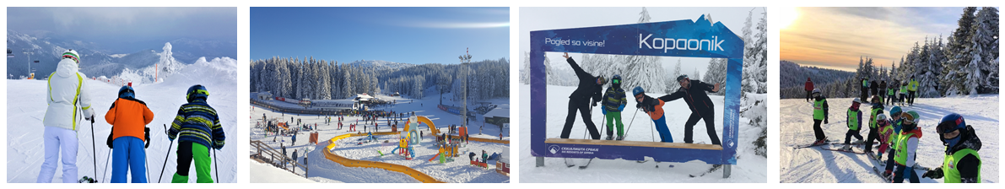
SMENA | 1 | 2 | 3 | 4 | 5 | 6 | 7 | 8 | 9 | 10 | 11
DATUM | 22.dec | 12.jan | 19.jan | 26.jan | 2.feb | 9.feb | 16.feb | 23.feb | 1.mar | 8.mar | 15.mar
CENA | 58.900 | 69.500 |  |  | 76.600 |  | 69.500 |  |  | 64.800 | 58.900

U CENU ARANŽMANA JE UKLJUČENO:
7 (PP + užina) doručak i večera - servis švedski sto;
šestodnevni ski pas;
6 dana rad sa instruktorima na skijaškim terenima u trajanju od 10-16 časova ( pauza za užinu cca 45 min);
svakodnevni rad sa pedazima i animatorima;
učestvovanje u organizovanim radionicama;
organizovane popodnevne aktivnosti;
boravišna taksa.
U CENU ARANŽMANA NIJE UKLJUČENO:
ski oprema (skije, cipele, štapovi, kaciga): 3,500 rsd (uključen popust od 25 % u odnosu na redovnu cenu);
autobuski agencijski prevoz, povratni: 2.400 rsd;
key card: 500 rsd (karta se može vratiti nakon kampa uz refundaciju depozita);
individualni i drugi nepomenuti troškovi.
POPUSTI:
Popust za drugo dete iz iste porodice: - 3.000 RSD;
Popust za treće dete iz iste porodice: - 4.000 RSD.
Za ostvarivanje popusta potrebno je da deca borave u Kampu tokom zimske sezone 2019-20 odnosno nije obavezno da borave u istoj smeni.
Minimalan broj polaznika za realizaciju kampa je 10.
OPŠTE NAPOMENE:
Broj mesta u ski kampu je ograničen na 40 polaznika po smeni. Sa popunjenom grupom nastavu izvodi 6 instruktora.
Broj polaznika po grupi je od 6-8, što je prema iskustvu, najoptimalnije za grupni rad;
Angažovali smo instruktore sa višegodišnjim iskusvom koji su licencirani od strane Skijališta Srbije i poseduju sve potrebne dozvole za izvođenje ski obuke i rad sa decom;
Polaznici kampa su za vreme skijanja i drugih aktivnosti razvrstani u više homogenih grupa po uzrastu i skijaškom znanju, a sve sa ciljem da njihov napredak i zabava budu na željenom nivou;
Niko sem instruktora i pedagoga Kampa nije ovlašćen da vrši formiranje grupa i isto će biti obavljeno na destinaciji prema njihovim stručnim i iskustvenim merilima;
Prilikom prijave, a najkasnije 15 dana pre otpočinjanja aranžmana, obavezno je popunjavanje upitnika kampa, a posebno su bitne napomene u slučaju bilo kakvih hroničnih oboljenja kod dece;
napomenite posebne obaveze deteta ako postoje, alergije, terapije ili bilo šta drugo sto smatrate da organizatori ski kampa trebaju da znaju o vašem detetu;
U slučaju narušavanja koncepta Kampa, neposlušnosti i nedisciplini polaznika, Organizatori poseduju pravo isključenja polaznika iz kampa bez obaveze finansijske nadoknade za neiskorišćene turističke usluge.
POSEBNE NAPOMENE:
Dokumenta koja dete mora poneti na putovanje:
Važeća zdravstvena knjižica;
Lekarska potvrda da je dete zdravo za put i boravak u kolektivu, ne starije od 7 dana (potvrdu izdaje dečiji lekar opšte prakse).

Džeparac
Roditelji mlađe dece džeparac mogu da spakuju u koverat, u sitnijim apoenima i daju Organizatorima kampa kako bi deca kontrolisano dobijala-trošila džeparac;
Ukoliko dete nosi sa sobom mobilni telefon, molimo vas da nam na emal pošaljite detetov broj telefona.
Hrana
Deca imaju smeštaj na bazi polupansiona, odnosno doručak, ski topla užina i večera (deca će jesti najkasnije do 18 časova). Ako razmišljate da deci spakujete dodatnu hranu, preporučujemo: kornfleks, musli, plazma keks, frutabella, bonžita ili nešto slično. Predlažemo da se slatkiši izbegnu.

GARDEROBA

POTREBNE STVARI ZA BORAVAK U HOTELU I ZA VANSKIJAŠKE AKTIVNOSTI
Cipele ili nepromočive patike u kojima se putuje i koriste za šetnju i slobodne aktivnosti;
Jakna u kojoj putuju;
Toplije pantalone, farmerice u kojim se putuje, šeta posle skijanja;
Deblja kapa;
Papuče, laganije patike, trenerka, dukserice, pamučne majce u kojima se boravi u hotelu;
Pižama;
Donji veš;
Čarape, pamučne koje se koriste van skijanja (ukupno sa ski-čarapama najmanje 10 pari zbog mogućih upadanja u dubok sneg i higijene);
Lična higijena;
Vlažne maramice;
Papirne maramice
Lekovi za stalne terapije.
POTREBNE STVARI ZA SKIJANJE I BORAVAK NA SNEGU
Ski-oprema: skije, cipele, štapovi, kaciga;
Ski-pantalone i ski-jakna od nepromočivog materijala;
Ski-čarape koje će se koristiti za vreme skijanja, po mogućstvu više pari;
Ski-duks, od sintetičkih termo materijala kao glavni toplotni sloj (na skijanju izbegavamo pamuk);
Kao prvi sloj uz telo najbolje je imati tzv. aktivni veš ili nešto drugo od sintetičkog materijala, (na skijanju izbegavamo pamuk);
Kapa takozvana fantomka je obavezan deo opreme skijaša, u slučaju lepog vremena ona se uvek nosi u ski jakni jer nas vreme na planini može za kratko vreme iznenaditi I pogoršati se;
Tanja kapa, koja se koristi ispod kacige, treba da bude bez velikih šavova I preklopa kako ne bi žuljala ispod kacige;
Ski-naočare (brile) su obavezne zbog zaštite očiju od jakih sunčanih zraka i mehaničkih povreda pri padu. Deca ne smeju da koriste letnje sunčane naočare na skijanju
Jedan ili dva para ski-rukavica od nepromočivog materijala, vunene rukavice se ne mogu koristiti za skijanje
Šal se na skijanju ne nosi iz bezbednosnih razloga, kao termo sloj za prostor vratne regije koristi se marama, baf, ili neki drugi material koji mora biti usključivo ispod jakne.
OPIS SMEŠTAJA www.apartmanizupakopaonik.rs
Konačište Župa je ugostio svoje prve goste krajem 2017. godine.
Objekat je podignut na mestu nekadašnjeg odmarališta Župa, iznad odmarališta Suva Ruda, i neposredno ispod hotela Srebrna Lisica (ex Investbanka). Župa Wellness & Spa se nalazi u neposrednoj blizini staze Malo jezero od koje je udaljena oko 200m. Udaljenost od centra Kopaonika (Konaka) je oko 400m stazom Malo jezero ili oko 800m putem ukoliko želite autom da se spustite do centra. Projektovan je i izgrađen na način da zadovolji potrebe savremenog gosta, bez obzira na period godine kada se boravi u njemu. U neposrednoj blizini nalazi se pojas zelenila obrastao borovom šumom.
Pored prostranog i udobnog smeštaja, Župa apartmani gostima mogu ponuditi prelepo dizajniran prostor recepcije, kao i lobi bar, pansionski i „A’la carte“ restoran, unutrašnji bazen sa Wellness & Spa ponudom i podzemnu garažu ukupne površine od 1315 m2 sa preko 50 parking mesta. Podzemna garaža poseduje sistem ventilacije, kao i protivpožarni sistem sprinkler tipa.
Gostima je na raspolaganju besplatan pristup internetu putem wi-fi mreže. Ljubazno osoblje recepcije obavestiće vas o pristupnim podacima za korišćenje ove usluge. Prijem televizijskih kanala obezbeđen je putem satelitske mreže i sadrži nacionalne, domaće, ino, sportske i dečije kanale, koji su dostupni u svim apartmanima.
OPIS DESTINACIJE
Kopaonik je najveći planinski masiv i najpoznatiji turistički i skijaški centar u Srbiji koji je zbog svojih prirodnih lepota, proglašen za nacionalni park. Najviši vrh je Pančićev vrh, 2017m ,a skijaški tereni se nalaze na visini od 1650 m do 2017 m. Sneg počinje krajem novembra i traje do maja, prosečno 159 dana godišnje. Udaljenost od Beograda 285 Km.

USLOVI PLAĆANJA:
Plaćanje se vrši u dinarima Cena je garantovana samo za uplatu kompletnog iznosa. U suprotnom garantovan je samo iznos akontacije a ostatak je podložan promeni. Napomena U slučaju promena na monetarnom tržištu i na tržištu roba i usluga, organizator putovanja zadržava pravo na korekciju cena. Uz ovaj cenovnik važe Opšti uslovi putovanja Supernova travel-a, licenca OTP 343/2010.
NAČIN PLAĆANJA:
AVANSNO – u gotovom, čekovima gradjana, uplatom na račun ili platnim karticama. Prilikom rezervacije plaća se 40% vrednosti aranžmana, ostatak najkasnije 15 dana pre početka usluge; (osim u slučaju ranog bukinga kada se uplaćuje minimum 50% avansno ili u celosti kod objekata gde je tako navedeno);
UPLATA NA RATE – avans od najmanje 40% cene aranžmana prilikom prijave, ostatak do ukupne cene aranžmana u mesečnim ratama (mogućnost čekovima građana do 30.03.2020 god); Platnim karticama Banca Intesa (Master, Visa, Amex) do 6 rata BEZ KAMATE.
- Putem ADMINISTRATIVNE ZABRANE - na 6, 9 ili 12 rata sa privrednim društvima sa kojima agencija SUPERNOVA TRAVEL ima sklopljen ugovor.
NAČIN PLAĆANJA IZ INOSTRANSTVA:
Uplatom na devizni račun agencije uz izdavanje deviznog predračuna klijentu; Bankarski troškovi padaju na teret uplatioca.

Cenovnik za domaće tržište br. 1 SR/KOP/01 od 04.10.2019.
Organizator putovanja Supernova Travel poseduje licencu OTP 343/2010 izdatu 19.02.2010.godine izdatu od strane Min. Turizma Republike Srbije. Garancija putovanja u visini 300.000.- Eura za slučaj insolventnosti organizatora putovanja i za slučaj naknade štete koja se prouzrokuje putniku neispunjenjem, delimičnim ispunjenjem ili neurednim ispunjenjem obaveza organizatora putovanja koje su određene opštim uslovima i programom putovanja, po Ugovoru o garanciji putovanja broj 0011/2019 od 25.01.2019. aktivira se kod Nacionalne asocijacije turističkih agencija PU “YUTA”, 011 3228 686, 011 3228 687, prijavom na adresu YUTA, Beograd, ul. Kondina br. 14. ili namail:garancijaputovanja@yuta.rs Organizator poseduje polisu za osiguranje garancije putovanja broj 300061001 ADO DDOR Novi Sad (25.01.2019 -25.01.2020.god.

